Antônio Arruda da Silva
Programação Mobile – 2°DB
04/03/2026

Pesquise sobre o possível futuro do Android e Mobile
Concisamente falando, é especulado que a Inteligência Artificial proporcione novos meios revolucionários para a indústria tecnológica em diversas maneiras. Há prévias dos códigos-fontes do Android 17 que está para ser lançado até o final de 2026, e nele é notável a forte integração do sistema de automatização através de Inteligência Artificial, juntamente de outras funções já vistas antes como as buscas inteligentes, reconhecimento de voz, reconhecimento de imagem e sugestões personalizadas de conteúdo.

Pesquise sobre o ciclo de vida dos aplicativos
O ciclo de vida dos aplicativos abrangem desde a concepção até a manutenção pós-lançamento, dividido em planejamento, design, desenvolvimento, testes e implantação. Geralmente, estes processos são realizados diante de metodologias e frameworks entre os componentes envolvido nos serviços, servindo como uma ótima maneira de manter uma equipe organizada.

Crie três telas de mobile no Canva
- - Spotify
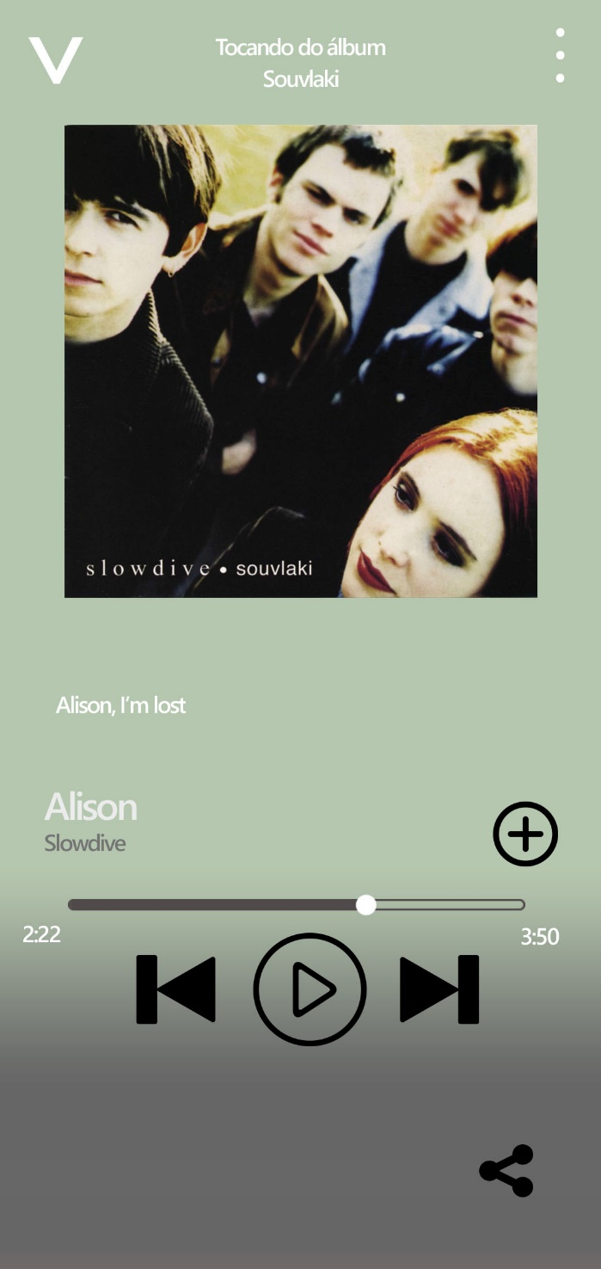

- – Spotify
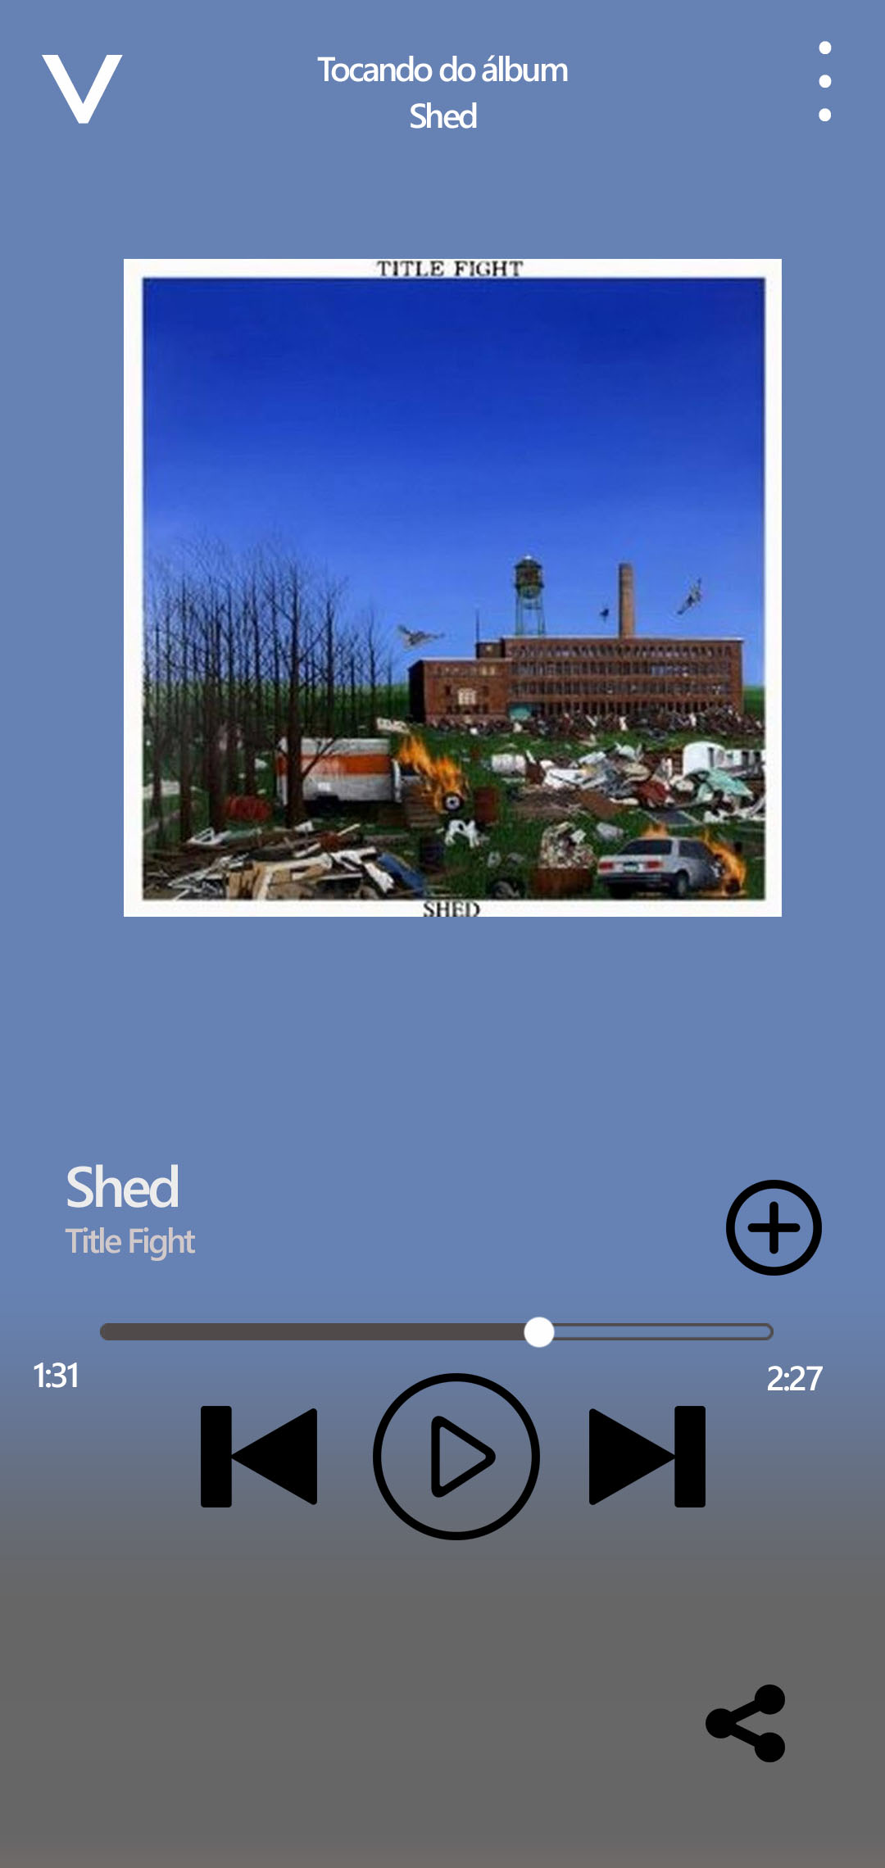

- – Configurações

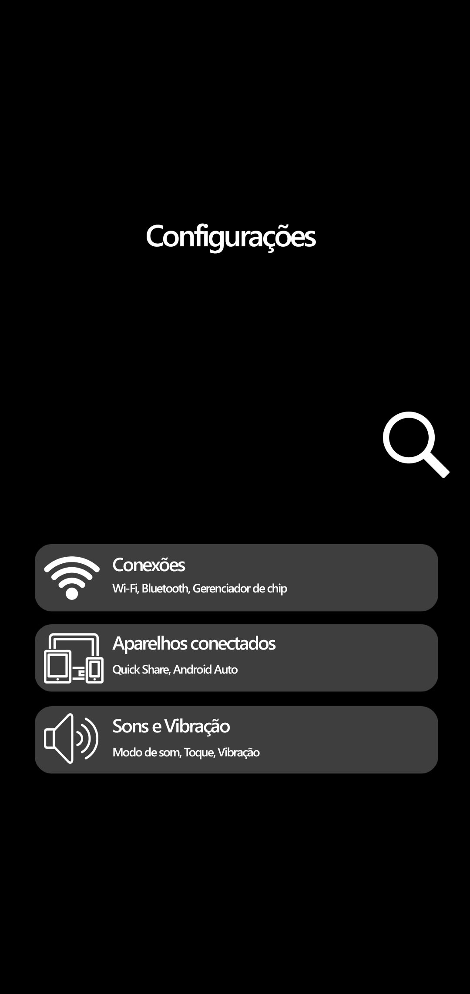

Crie acesso no Kodular e tire print das telas, realizando um passo a passo.
Passo 1 – Acesse Kodular.io e entre na tela de login.
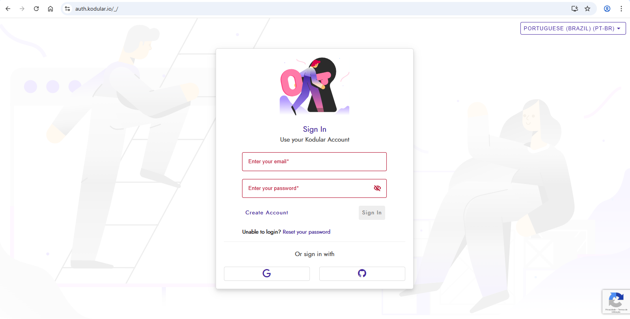

Passo 2 – Coloque os dados da conta. Caso não tiver conta, você pode criar através da sua conta do Google (Gmail) ou sua conta já existente no GitHub.
